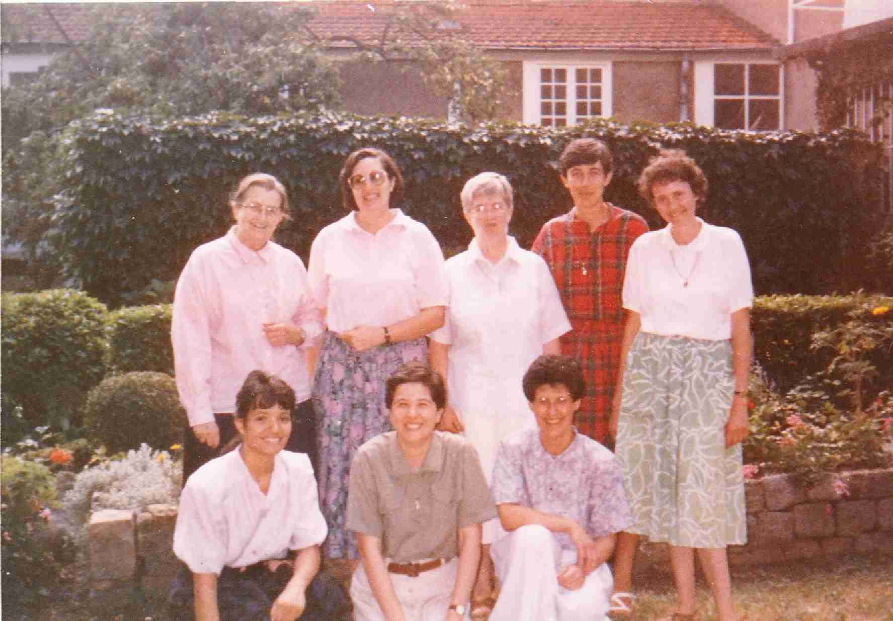

Le Pérollier, le 15 août 1990. Les membres de notre communauté. Je suis au premier rang au centre. La maîtresse des novices est debout à gauche.

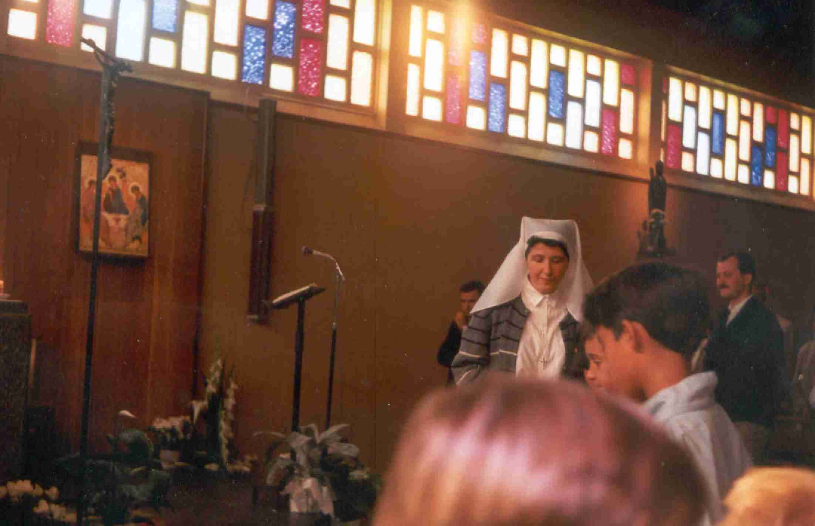

Sur le toit de l’Institut Regina Mundi avec d’autres étudiantes
